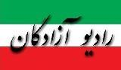
www.iran57.com
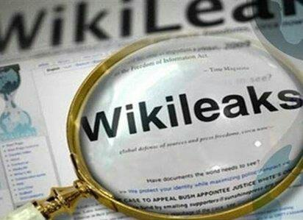
سند جدیدی از ویکیلیکس:ماهیانه 200 دلار برای عباس لسانی ازدولت جمهوری باکو
پرده‌برداری از ارتباط سازمان‌های آمریکایی واسرائیل با سران قوم‌گرا،جیره‌خواران وسران پان‌ترکسیم
سند زیر با عنوان سند «خیلی محرمانه» طبقه بندی شده است. در این سند گفتگوی غلامرضا صبری تبریزی، رئیس کمیته هماهنگی آذربایجانی های جهان با مامور یا ماموران آمریکایی را در سال 2007 شرح میدهد. این سند به وزارت خانه های دفاع، خارجه و شورای امنیت ملی آمریکا فرستاده شده است.
به گفته سند، کمیته هماهنگی آذربایجانی های جهان یک سازمان «مردم نهاد» است که وظیفه اصلی آن برجسته کردن آنچه آنها «مساله حقوق قومی آذریهای ایران» می‌خوانند، است. به گفته تبریزی، «این سازمان از حکومت جمهوری آذربایجان پشتیبانی مالی دریافت می کند».
به گفته صبری تبریزی، حکومت جمهوری باکو از سازمان او و دیگر سازمانها به عنوان سازمانهای "نیابتی" برای حمایت از آذریهای ایران استفاده می کند بدون آنکه خشم حکومت ایران را بیانگیزد. به گفته سند ویکی لیکس، صبری فردی نزدیک به حیدر علی اف بود و «مشاور غیررسمی الهام علی اف» است.
صبری در خلال گفتگویش، اشاره می کند که سازمان او به خانواده «عباس لسانی» و دیگر زندانیان قومی آذری 200 دلار [3میلیون تومان امروز] ماهیانه کمک مالی می کند.
وی به مامور آمریکایی پیشنهاد می‌کند که حکومت آمریکا باید اعضای معتمد سازمان او را حمایت مالی کند تا به افرادی مانند لسانی کمک شود.
گفتنی است عباس لسانی بارها به اتهام جرایم امنیتی بازداشت و زندانی شده است. برملاشدن حمایت حکومت باکو از چنین افرادی نشانگر دشمنی ذاتی رژیم باکو هم با تمامیت ارضی ایران است و هم با حکومت جمهوری اسلامی ایران.
جزئیات جدیدی از رابطه پنهان عناصر پان ترکیست با اسرائیل و لابی آن
در بخشی از اسناد ویکی لیکس افشا شده است که جریان تجزیه طلب مقیم جمهوری باکو با لابی یهود در تماس است. این تماس دو طرف بوده و هر دو طرف تمایلات مشترکی برای این پروژه داشته اند.
به گزارش "آذریها" هر روز ابعاد بیشتری از ارتباط جریان قوم گرا شمالغرب کشور چه عناصر داخلی و چه خارجی با دولت های بیگانه اثبات می شود.
طبق سند افشا شده وزارت امورخارجه ایالات متحده فردی بنام صبری تبریزی(عنصر با سابقه تجزیه طلب مقیم باکو) نوع ارتباط خود با ایالات متحده و اسرائیل را اینچنین شرح می دهد:
Tabrizi, who reiterated his request for U.S. financial assistance to reinvigorate the WAC's activities (to be reported septel) said that he also was interested in working with the U.S. on Iran. Tabrizi plans to travel to Washington this fall as part of his overall outreach plans, and said that he is interested in meeting with State Department officials who deal with Iranian affairs. Tabrizi also hinted that he had again been contacted by the "Israelis, to include U.S. Jewish groups." (Note: U.S. Jewish groups maintain regular contact with the GOAJ and Azeri diaspora groups.)
https://wikileaks.org/plusd/cables/07BAKU698_a.html
این رژیم تنها حکومت بر روی زمین است که به صورت ذاتی با موجودیت کشوری به نام ایران سر ستیز دارد.
بدیهی است که آنها پاسخ قاطع خود را در زمان مقتضی از جانب فرزندان ملت ایران دریافت خواهند کرد.
سایت خبری- تحلیلی آذری ها:
@Ir_Azariha
اصل سند افشا شده توسط ویکی لیکس
https://wikileaks.org/plusd/cables/07BAKU698_a.html

